

Universidad Autónoma de Nuevo León

Facultad de Ingeniería Mecánica y Eléctrica

Aplicación de las Tecnologías

Evidencia 1

Problemáticas en el área de la ingeniería

Docente: Ana Karen Antopia Barrón

Equipo 15

|  |  |
| --- | --- |
| **Frida Galilea Rodríguez Gaspar** | **1913870** |
| **Rodríguez Ramírez América** | **1908754** |
| **Iram Rodríguez Ibarra** | **1947389** |
| **Iván Eduardo Rodríguez Valadez** | **207755** |
| **Ricardo Gabriel Salazar Oros** | **2078110** |

Hora: N5 Grupo: 038

Fecha de Entrega: 01/10/20

Pedro del Alba S/N, Niños Héroes, Ciudad Universitaria, San Nicolas de los Garza, N.L.

Contenido

Introducción 2

Contenido 3

**Ingeniero Administrador de Sistemas 3**

Problemática encontrando empleo como Ingeniero Administrador de Sistemas 3

Actualización constante en los nuevos avances tecnológicos 6

Estudiar una Ingeniería en Sistemas no es aprender a armar una computadora o a quitar un virus. 9

Competencia del Mercado 11

Como detectar problemas de red y soluciones 14

Bibliografía 17

# Introducción

En este trabajo conoceremos diferentes tipos de problemáticas que se viven en diferentes áreas de una Ingeniería, FIME nos permite estudiar en alguna rama de ingenierías, sin embargo, muchas veces como estudiantes no somos cocientes de las desventajas que existen en nuestras carreras que nosotros escojamos. Hay que ser cocientes de que estas problemáticas son variadas y nosotros en un futuro nos enfrentaremos ante ella sin saber que hacer o cómo reaccionar. La importancia de conocer todas estas complicaciones nos ayuda a decidir si vamos por un buen camino al momento de seleccionar nuestra carrera. Debemos estar consciente a lo que nos enfrentaremos el día de mañana cuando tengamos algún trabajo fijo.

Presentamos este registro de información para que les sea útil esta información.

# Contenido

## Ingeniero Administrador de Sistemas

Rodríguez Ramírez América 1908754

### Problemática encontrando empleo como Ingeniero Administrador de Sistemas

A continuación, se expondrá una problemática común al momento de egresar de una carrera en general, pero de manera más enfocada a los IAS (Ingeniero Administrador en Sistemas) la cual es la generación de sobre oferta en el campo laboral.

**Objetivo:**

Dar a conocer los factores que propician la sobre oferta en el campo de trabajo siendo un IAS para poder sobreponerse ante la alta o baja demanda de aplicaciones a un mismo puesto dentro de una compañía.

**Descripción del problema:**

Lamentablemente en la sociedad actual algunas personas tienen un concepto erróneo de lo que ser Ingeniero Administrador en Sistemas significa, un IAS es el ingeniero responsable de fijar y proveer un sistema, tiene además la responsabilidad de efectuar, mantener, manejar y asegurar el correcto funcionamiento de una red de cómputo y/o [sistema informático](https://www.ecured.cu/Sistema_inform%C3%A1tico), generalmente en la preparación académica de éste podemos encontrar habilidades relacionadas con [ingeniería del software](https://www.ecured.cu/Ingenier%C3%ADa_de_software), [gestión de redes](https://www.ecured.cu/index.php?title=Gesti%C3%B3n_de_redes&action=edit&redlink=1) y [telecomunicaciones](https://www.ecured.cu/Telecomunicaciones).

Algunas personas no suelen tomar la precaución de informarse acerca de las carreras de las cuales tiene acceso como opción para escoger, estudiar y llevar acabo; éstas suelen sólo basarse en la cantidad de dinero que se puede generar y en si tienen facilidad en el manejo de los números.

Aunque ésta no es ni mejor manera ni la más convencional para elegir carrera, como anteriormente se menciona, gran parte de la población lo hace basada en esos bajos criterios, que en algunas ocasiones les son benéficos puesto que logran concluir con sus estudios de manera satisfactoria, pero sin vocación.

Una forma de abrirnos paso en el mundo laboral es contar con experiencia, y a menos que se haya estudiado una carrera técnica, una de las opciones por las que podemos optar es tomar cursos y capacitaciones.

La capacitación y cursos pueden ser de mucha ayuda a la hora de redactar y llenar nuestra malla curricular, puesto que entre más preparación se muestre que tenemos, menor es la probabilidad de que nuestro curriculum vitae sea descartado y se pierda entre una interminable pila de documentos de otros ingenieros que aplican a la misma vacante que nosotros.

1. Alanís, B. (2018, 14 febrero)

2. UNIOR (2016, 22 noviembre)

3. Riquelme, M. (2017, 21 marzo)

Ganas de superarse

Incursionar en la metodología autodidacta

Plantearse y enlistar metas por cumplir

Identificar nuestros detractores

Reconocer los puntos débiles a mejorar

Sed de conocimiento y deseos de aprender

#### Curriculum Vitae

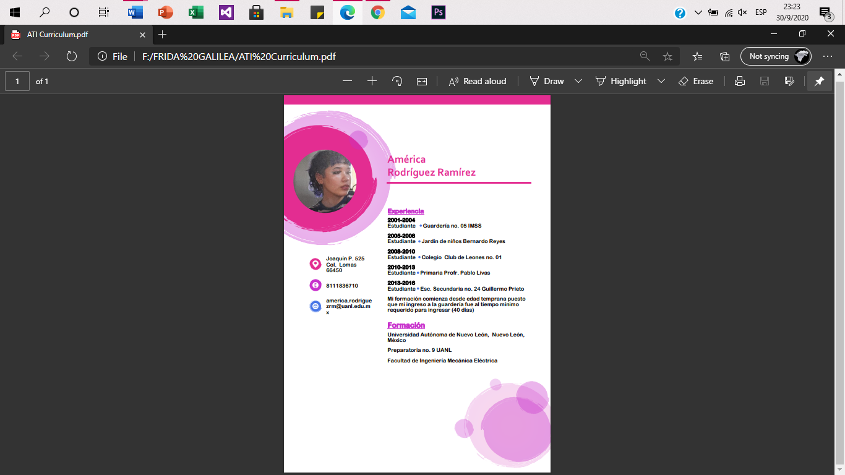

Frida Galilea Rodríguez Gaspar 1913870

Actualización constante en los nuevos avances tecnológicos*.*

**Objetivo:**

Conocer la problemática y cómo podemos enfrentar esta situación. Encontrar una solución fiable, que, de buena manera, pueda brindar ayuda a los próximos IAS (Ingeniero Administrador en Sistemas) para que logre tener la información necesaria que deberá tomar en cuenta para que este desafío lo maneje correctamente ante las problemáticas que tendrá durante su carrera universitario y/o laboral.

**Descripción del problema:**

Un administrador de sistemas es la persona que tiene la responsabilidad de implementar, configurar, mantener, monitorizar, documentar y asegurar el correcto funcionamiento de un sistema informático, o algún aspecto de este. El administrador de sistemas tiene por objeto garantizar el tiempo de actividad (*uptime*), rendimiento, uso de recursos y la seguridad de los servidores que administra de forma dinámica.1

Como futuros Ingenieros Administradores de Sistemas es necesario tener el propósito de desarrollar aplicaciones de software, que aporten y administren *soluciones integrales e innovadoras*, para la toma de decisiones, promoviendo la investigación y el desarrollo tecnológico; con una formación integral orientada a satisfacer las necesidades de la sociedad en el área de las tecnologías de la información2, ante tal situación los IAS, enfrentamos la problemática de que debemos estar en constante actualización ante las nuevas tecnologías, debido a que nos enfrentaremos con diversos factores que de ellos dependerá nuestra imagen como buenos ingenieros, por ejemplo, algunos de esos factores son: estar siempre actualizado antes las nuevos software que estan en el mercado, las nuevas implementaciones de distintos lenguajes de programación y la estructura de redes y/o equipos de cómputo, además de las gran cantidad de plataformas que se usan para las nuevas aplicaciones. Debemos ser autodidactas y tener gusto por el conocimiento.

Las capacitaciones empresariales hoy en día tienen como objetivo mirar al empleado como un ser integral y conectarlos emocionalmente a la empresa. Esto trae múltiples beneficios para ambas partes. El éxito o fracaso de la compañía depende en gran medida del talento del equipo. Es por esto por lo que, para cada nueva contratación, resulta indispensable asegurarse que todo empleado tenga todas las herramientas y conocimientos necesarios para desempeñar correctamente su labor.3

1 (S/N, 2019)

2 (Bosque, 2009)

3 (Netec, 2018)

Soluciones al problema

#### Curriculum Vitae



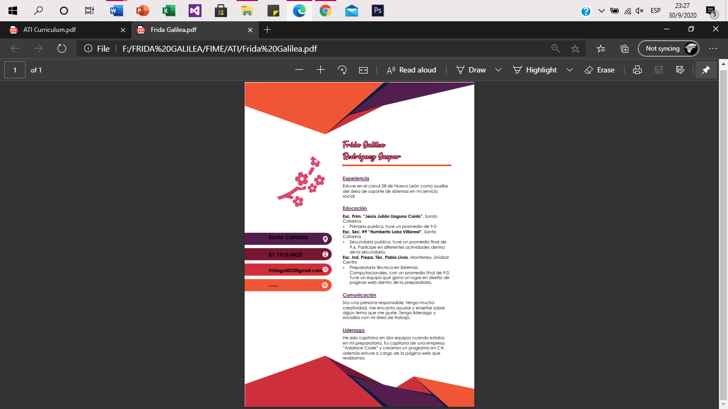

Iram Rodríguez Ibarra 1947389

### Estudiar una Ingeniería en Sistemas no es aprender a armar una computadora o a quitar un virus.

**Objetivo**

En esta investigación vamos a analizar la problemática de que al estudiar una ingeniería en sistemas no es aprender a armar una computadora o a quitar un virus, ya que normalmente se cree que esto se puede resolver/aprender a estudiar una carrera en la que tenga que ver sistemas.

**Descripción del problema**

Este problema es el que pasamos muchos jóvenes tanto lo que ingresan, como los que egresan de una carrera de sistemas, El problema es que muchos pensamos que al estudiar una carrera de sistemas aprenderemos a armar una computadora cuando esto no es así, ya que principalmente en una carrera de sistemas lo que uno aprende es a la programación y dependiendo del alumno, este se puede especializar en una de las distintas ramas de sistemas. Eso es solo el inicio, algo que todo buen ingeniero en sistemas debe conocer obligatoriamente, acuerdo a las necesidades actuales. Conforme te vayas adentrando en el mundo de la computación aprenderás las ramas con sus propias tecnologías y especializaciones las cuales cada una tiene un uso en la industria. Mi recomendación es que aprendas un poco de cada una, entiendas que hace cada una y luego te especialices en lo que más te gusta.1 Aprende un poco de redes, entiende un poco de infraestructura y los hilos que la mantienen, investiga un poco sobre seguridad y políticas, adéntrate en búsquedas de SQL. Sé versátil e infórmate, además de este problema otro a tratar seria que al entrar a una carrera de sistemas se enseñara a quitar un virus, en si esto no se enseña principalmente más bien si se puede aprender tomando cursos. Pero la problemática es esa misma los alumnos egresados de esta carrera no saben hacer las situaciones planteadas y necesitarían aprenderlas por externos a su carrera, lo cual conlleva un gasto mayor.

**Solución del problema**

Principalmente lo que causa este problema es la omisión de este aprendizaje por parte de la facultad/Universidad durante la enseñanza de esta carrera, la solución más simple seria incluir la enseñanza de estas mediante una adición en futuras visiones o proporcionar los cursos en los que se enseñen.

**1** (Alanís, feb 14, 2018)

#### Texto, Carta Descripción generada automáticamenteCurriculum Vitae

**Iván Eduardo Rodríguez Valadez 2077755**

### Competencia del Mercado

**Objetivo:**

Vamos a analizar y ver cómo podemos resolver esta problemática de enfrentarte a la competencia del mercado, desgraciadamente la gente tiene el concepto de que la ingeniería en sistemas es fácil y ende por ello mucha gente cursa la carrera y el resultado es que generan una sobre oferta, eso quiere decir hay mucha competencia en el mercado.

**Descripción del problema:**

La siguiente problemática es enfrentarse a la competencia del mercado, desgraciadamente la gente tiene el concepto de que la ingeniería en sistemas es fácil, que es una carrera que se pasa de noche o bien de fiesta en fiesta, en la que además todos se creen expertos por saber configurar la WI-FI de su celular, no es aprender a armar una computadora o a quitar un virus, es más complejo que eso, un ingeniero en sistemas es parecido a un médico pero en lugar de personas, nosotros tenemos que cuidar de nuestros equipos y sistemas de cómputo porque no todo es hardware y así como en la medicina existen diferentes campos y especialidades, también las existen en sistemas. Si cualquiera nos equivocáramos, podemos causar daños severos y hasta irreparables. Si no podemos solucionar el problema, se nos tilda de incompetentes y necesitan ver a alguien mejor que nosotros, es una carrera compleja. El resultado es que mucha gente cursa la carrera y genera una sobre oferta, eso quiere decir que hay muchas aplicaciones para una misma posición y a veces tu curricular se puede perder en el torrente sin fin de solicitudes y como consecuencia, las empresas menos especializadas en tecnologías en ocasiones se rehúsan en pagar lo que vale realmente un ingeniero en administración de sistemas.

(alanis, 2018)

**Solución del problema:**

La posible solución de la problemática que tendrás que enfrentarte a las competencias del mercado son, la primera antes de elegir que vas a estudiar y si decides la carrera de ingeniería en sistemas, es saber que no es una carrera fácil, es una carrera compleja como todas tienes que informarte del plan de estudios eso para evitar que entres y resulta que no es lo tuyo, para así evitar generar una sobre oferta, la siguiente posible solución de enfrentarte a la competencias del mercado es sobre salir de los demás compañeros, tendrás que tener un perfil de ingreso. Tener un razonamiento lógico y capacidad de abstracción, tener gusto y aptitud para las ciencias exactas (Matemáticas, Física y Química). Destreza para resolver problemas aplicando las ciencias exactas, capacidad de análisis y síntesis. Habilidad para trabajar en equipos multidisciplinarios, capacidad de liderazgo y facilidad de adaptación a cambios sociales, culturales y tecnológicos, imaginación, inventiva, originalidad, con un alto sentido humanista y comprometidos con el cuidado del medio ambiente. El propósito es formar Ingenieros en Administración de Sistemas competentes en el desarrollo de aplicaciones de software, que aporten y administren soluciones integrales e innovadoras, para la toma de decisiones, promoviendo la investigación y el desarrollo tecnológico; con una formación integral orientada a satisfacer las necesidades de la sociedad en el área de las tecnologías de la información. Sobre todo, posee competencias para el desarrollo, integración y gestión de software para el sector industrial y de servicios, aplicando modelos y soluciones bajo estándares de calidad y seguridad en un ambiente multidisciplinario con un compromiso ético, profesional y humano. (Fime uanl, 2009)

La solución es llenarte de conocimiento y sobre salir de los demás compañeros, no tienes que ser un ingeniero más si no uno diferente y capaz.

#### Curriculum Vitae

Ricardo Gabriel Salazar Oros 2078110

### Como detectar problemas de red y soluciones

**Objetivo:**

ayudar y arreglar algo de una red de computadoras es enlazar dos o más dispositivos para que exista comunicación entre ellos o para compartir información, es decir, hacer que todos los programas, datos y equipos estén disponibles para cualquiera de la red que lo solicite, sin importar la localización del sistema

**Descripción del problema:**

Algo básico que debemos de hacer en caso de experimentar problemas con nuestra conexión a Internet es ver que todo está correcto en el router. Parece algo evidente, pero en muchas ocasiones simplemente se trata de un problema de conectividad. Puede que el cable LAN no esté conectado correctamente y eso haga que no nos llegue la velocidad que corresponde o haya problemas.

Por tanto, un primer paso para detectar problemas de red y poder solucionarlos es ver que todo está correcto en nuestro router.

Ver si la cobertura Wi-Fi es la adecuada

Pero claro, hoy en día cada vez nos conectamos más a través de las redes inalámbricas. Precisamente esto hace que pueda haber más problemas, ya que la conexión no es tan estable. Un problema muy común en este sentido es encontrarnos con una cobertura mala, algo que puede ocurrir por muchos motivos.

Si notamos que la conexión no es la correcta, que no navegamos bien y la velocidad es débil, podemos observar la potencia del Wi-Fi. Quizás se deba a una mala configuración del router o incluso una posición física en un lugar donde no debe. Esto es bastante común, ya que muchos usuarios tienden a poner el router junto a otros dispositivos o en zonas bajas. Esto puede provocar problemas de velocidad importantes.

Cuando tengamos un problema con la conexión, otra cosa que podemos hacer es utilizar el solucionador de problemas de Windows. No siempre va a arreglar el problema, pero sí sirve para descartar problemas de configuración del propio sistema operativo. De esta forma podemos resolver ciertos problemas que hagan que la conexión no vaya bien.1

A veces los problemas con la conexión se deben a fallos de seguridad. Es buena idea detectar posibles intrusos en la red. Esta puede ser la causa de que la velocidad sea mala o algún problema similar

1 (Velocidad, 2019)

#### Curriculum Vitae

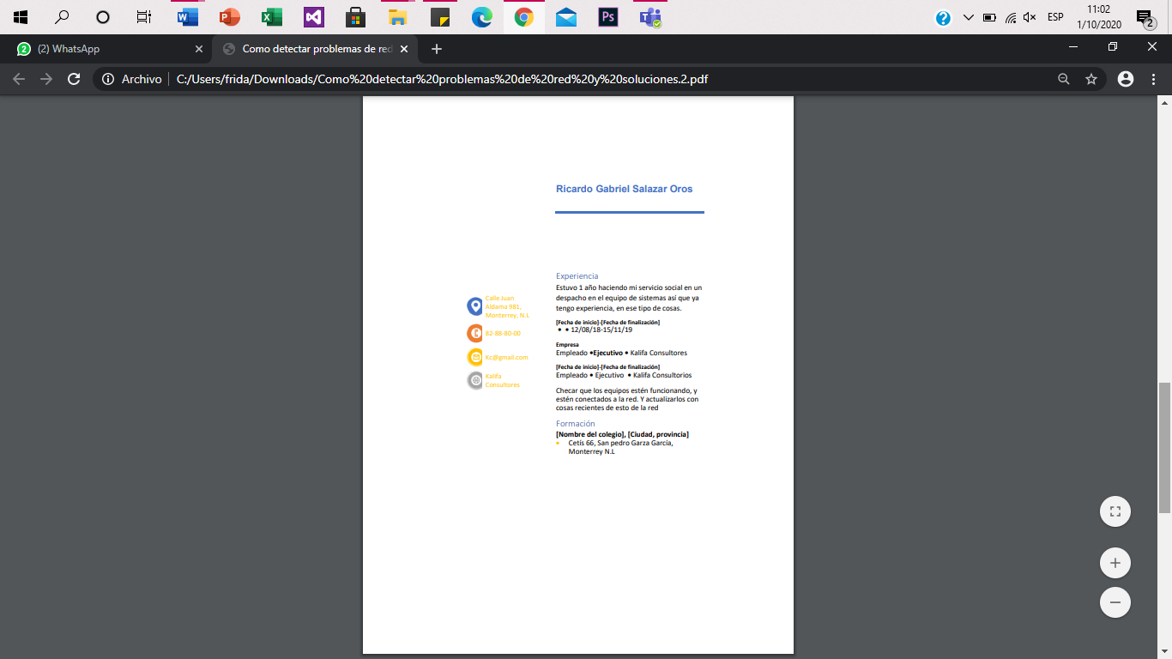

# Bibliografía

alanis, B. (4 de frebero de 2018). *Blogs unitec*. Obtenido de https://blogs.unitec.mx/vida-universitaria/retos-que-enfrentaras-si-estudias-una-ingenieria-en-sistemas?fbclid=IwAR3BXcyXAZGskVY5Iwxt7Y4lobv9xDjghVEds16AiEX1QrKvPCZdlC0KD-Q

Alanís, B. (feb 14, 2018). *Estudiar una Ingeniería en Sistemas no es aprender a armar una computadora o a quitar un virus.* Unitec.

Bosque, L. d. (03 de Agosto de 2009). *www.fime.uanl.mx*. Obtenido de https://www.fime.uanl.mx/ingeniero-administrador-de-sistemas/

*Fime uanl*. (3 de agosto de 2009). Obtenido de https://www.fime.uanl.mx/ingeniero-administrador-de-sistemas/

Netec. (3 de Diciembre de 2018). *Netec.com*. Obtenido de https://www.netec.com/post/la-importancia-de-las-capacitaciones-en-ti

S/N. (02 de Diciembre de 2019). *es.wikipedia.org*. Obtenido de https://es.wikipedia.org/wiki/Administrador_de_sistemas

Velocidad, T. d. (11 de Abril de 2019). *testdevelocidad.es*. Obtenido de https://www.testdevelocidad.es/2019/04/11/detectar-problemas-red-solucionarlos-internet/